装修功能说明文档

装修功能集成在产品中,因此无需独立配置即可使用.

装修功能主要有三个功能模块,分别是首页楼层管理/橱窗管理/专题管理

1. 楼层管理
2. 楼层的增删改查

在后台添加楼层:

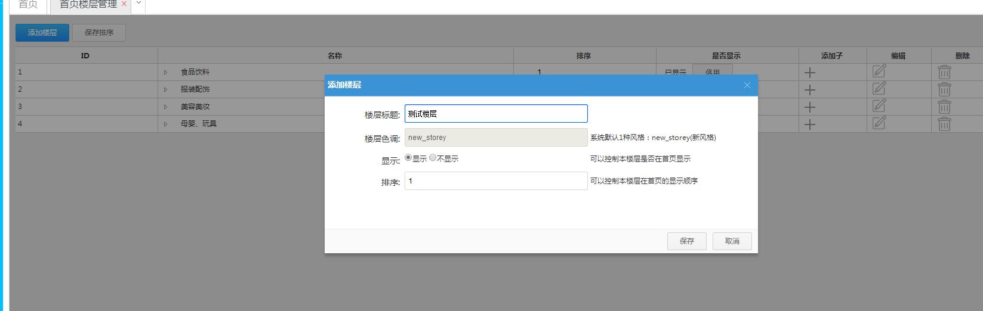

添加子楼层:

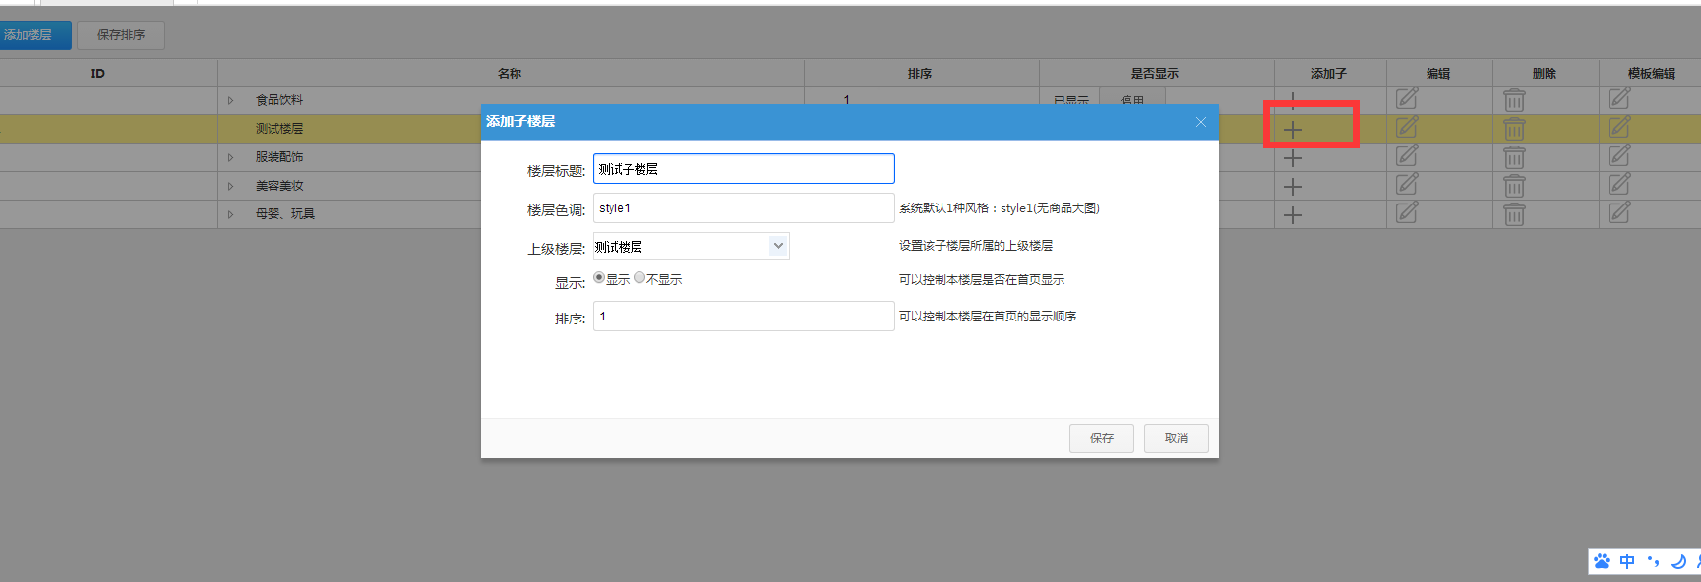

对楼层进行编辑:

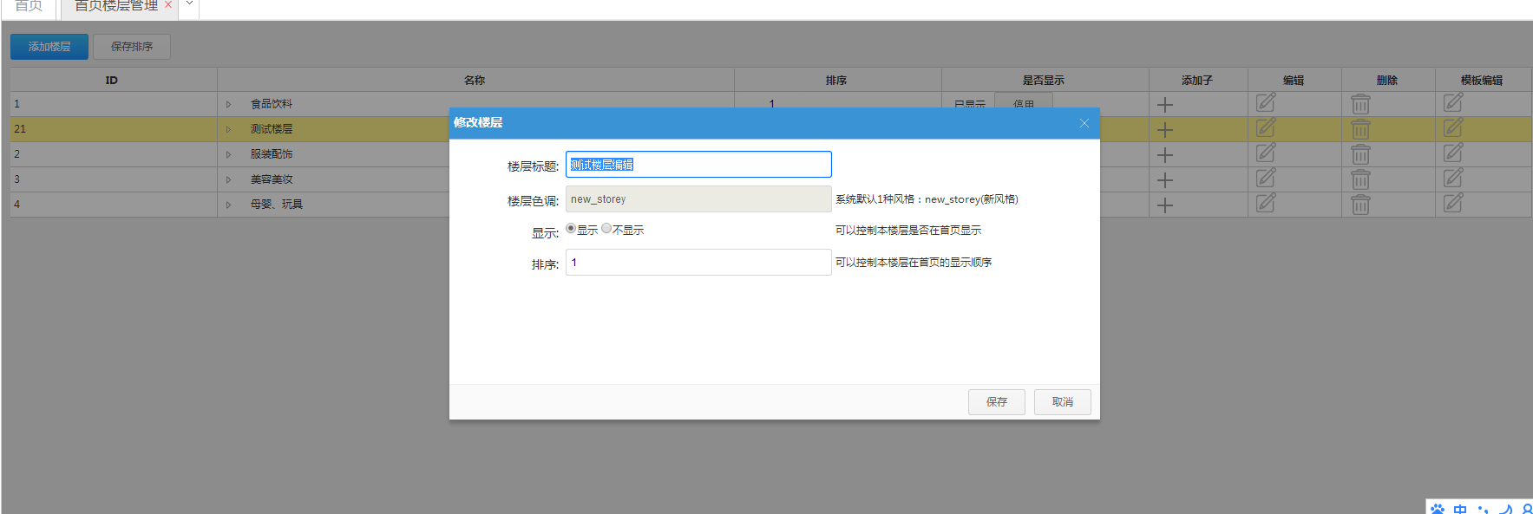

删除楼层:

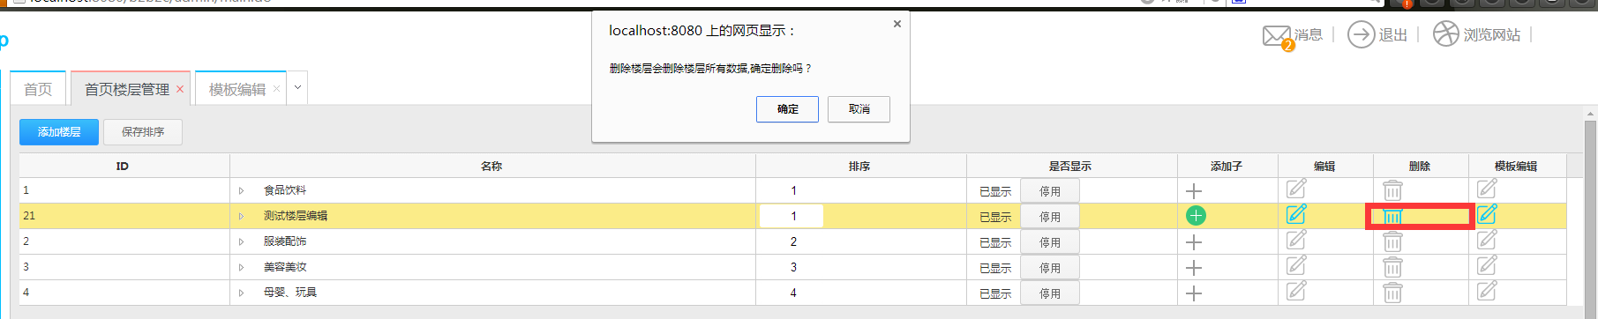

1. 对楼层进行模板编辑(设置关联商品,广告,分类等)

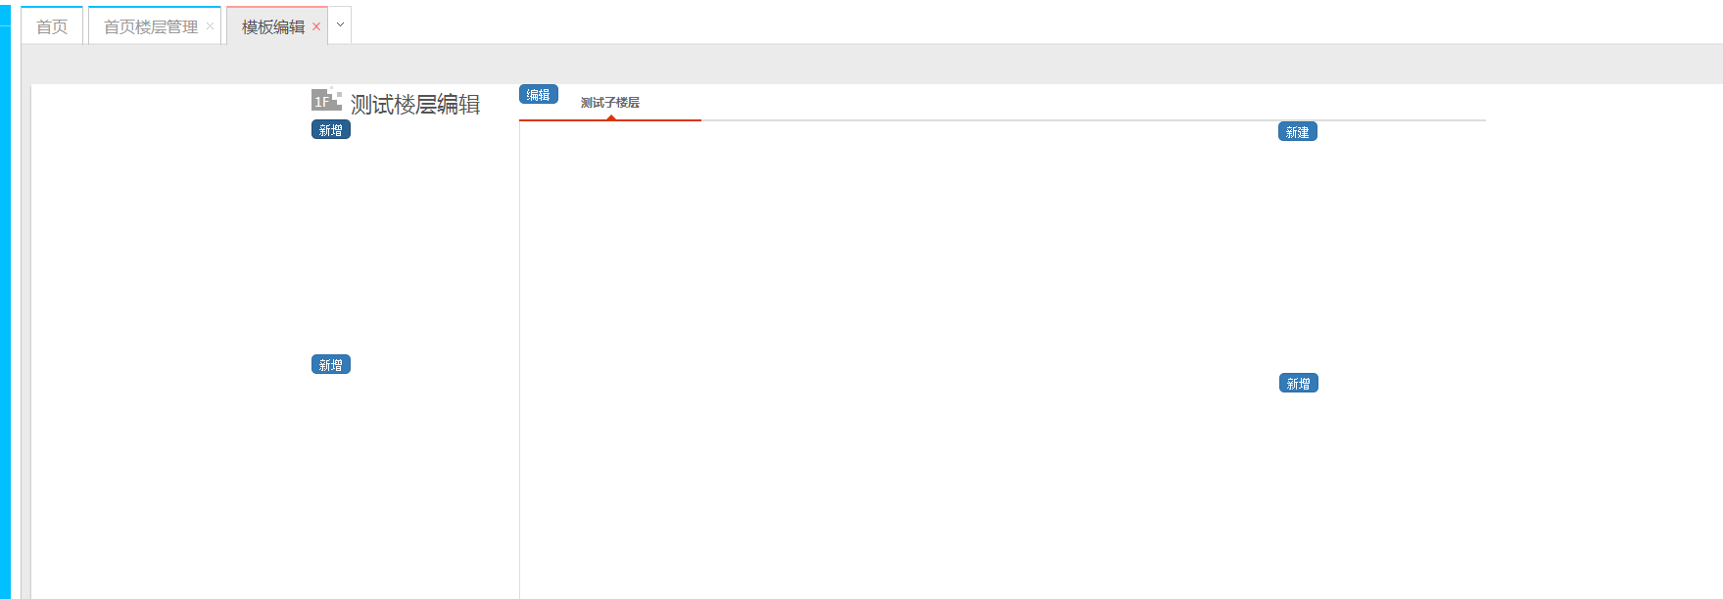

点击所有按钮可以对楼层进行编辑,编辑完成后如图:

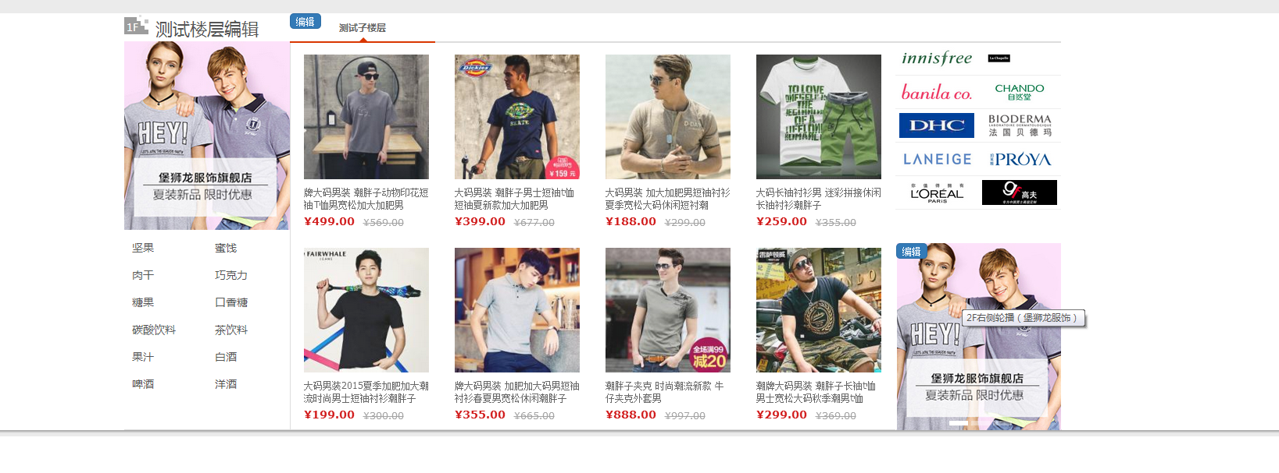

打开首页可以看到:

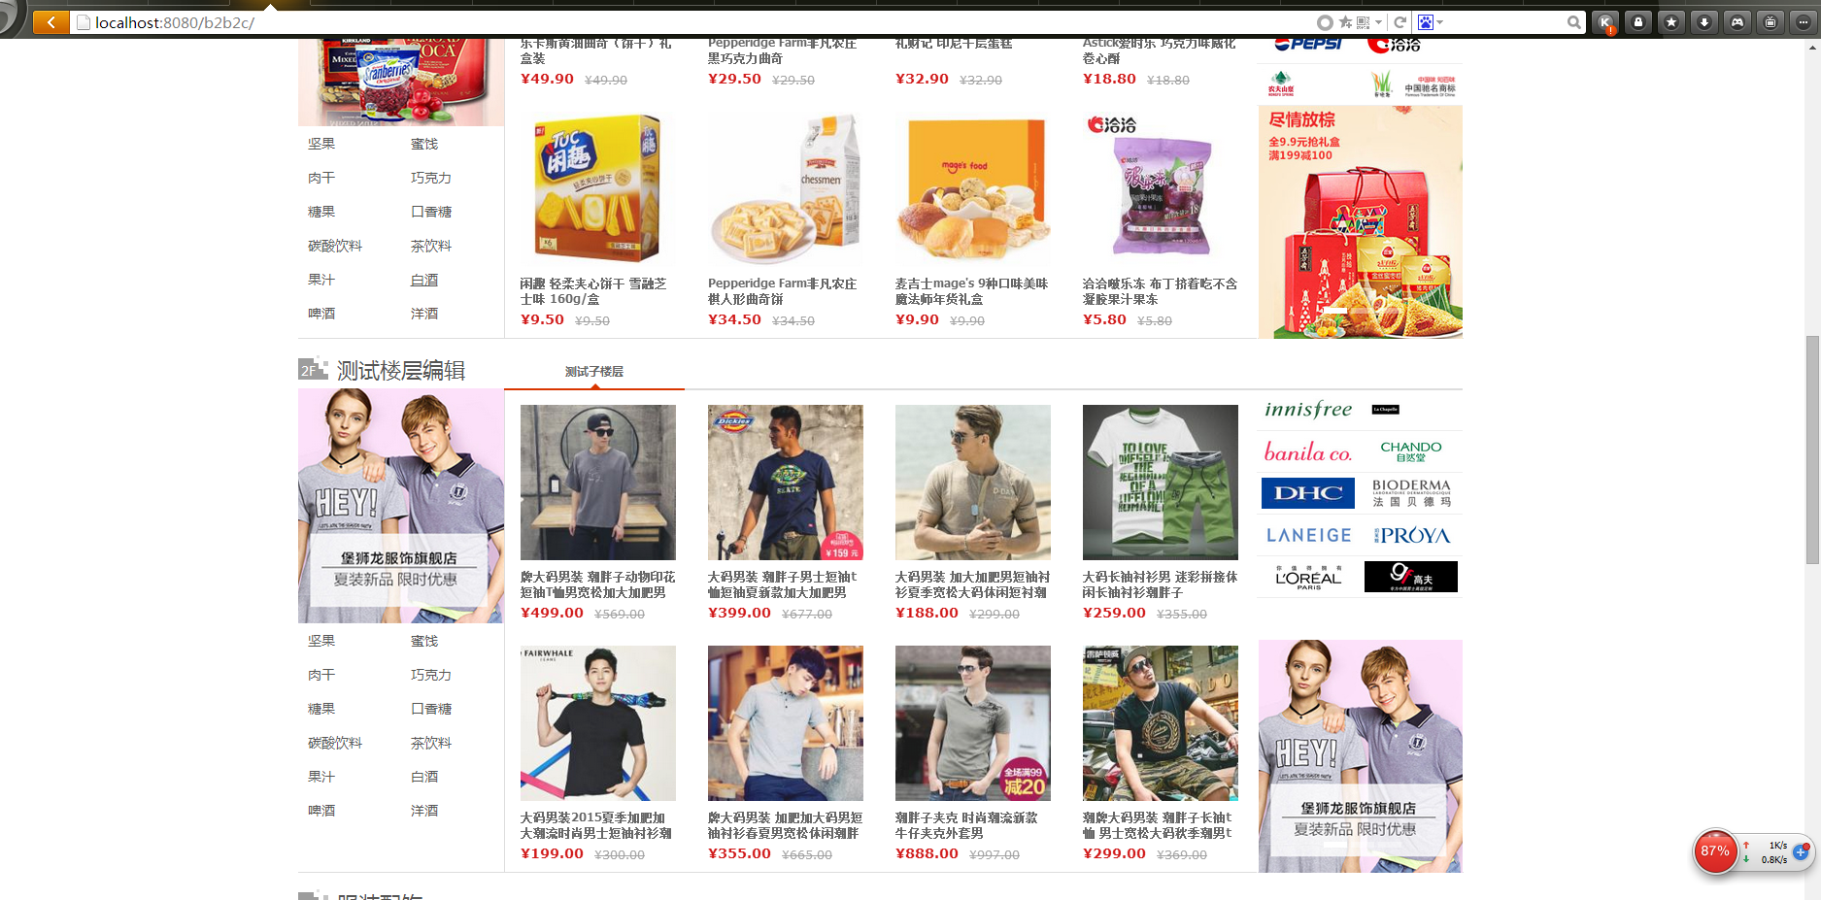

还可以在后台对楼层的排序进行修改:

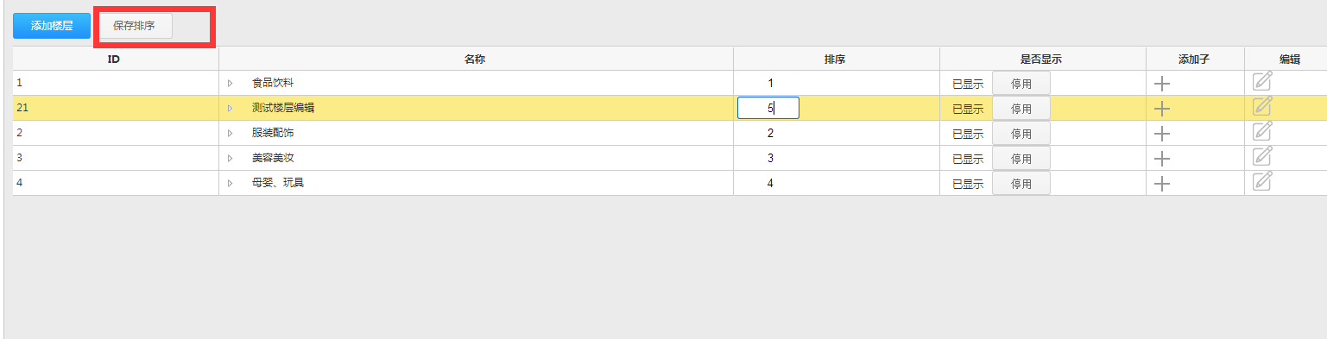

修改完成后首页楼层顺序改变:

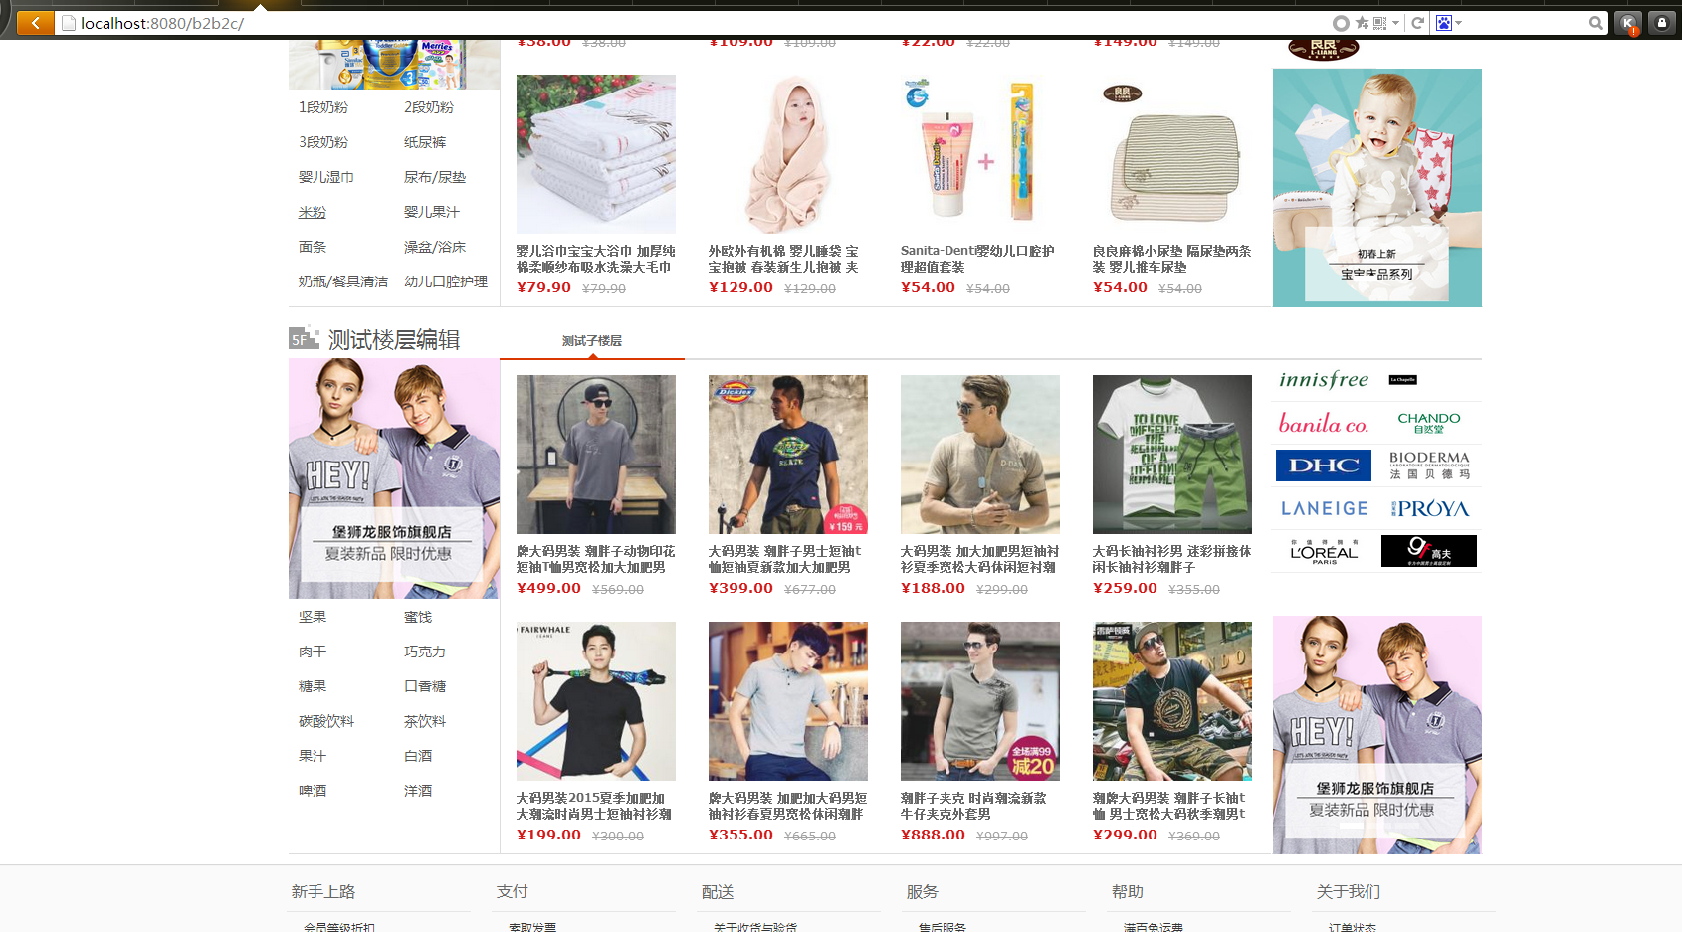

1. 橱窗管理
2. 橱窗的增删改操作

新增橱窗:

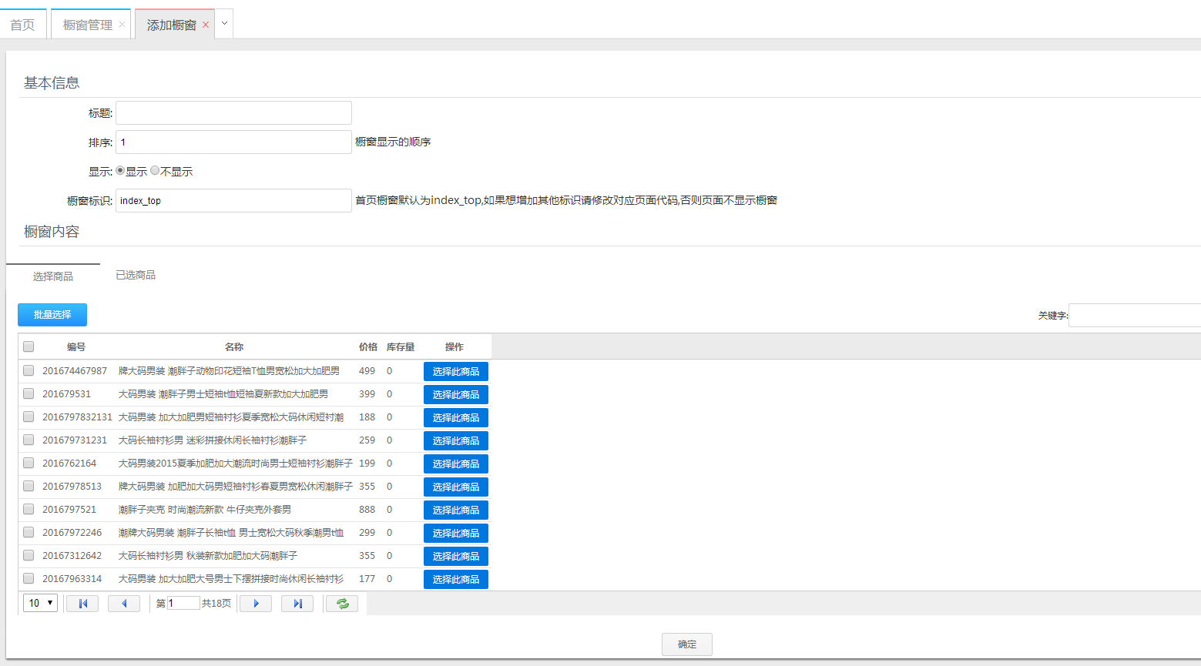

编辑橱窗:

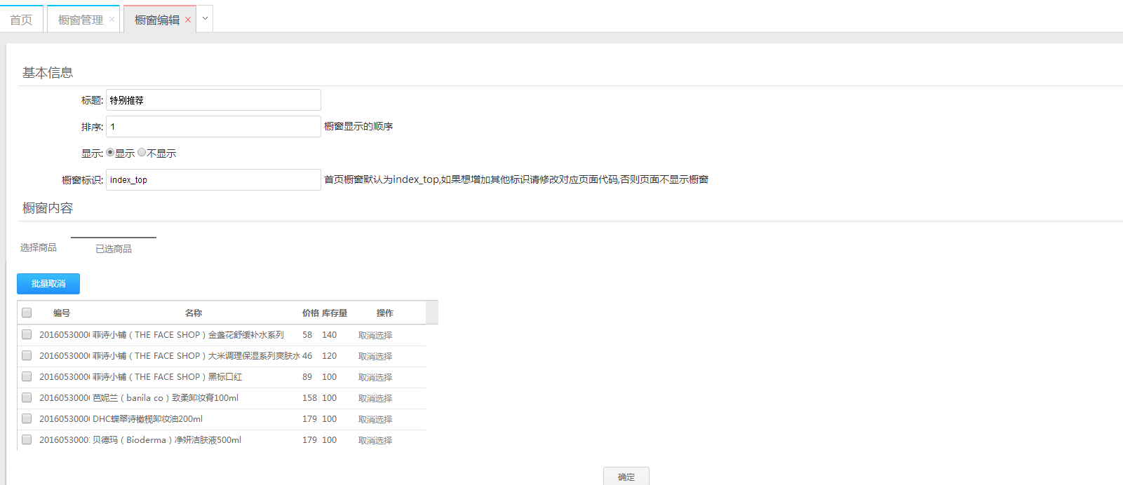

也可以对橱窗进行排序/更改显示状态/删除等操作:

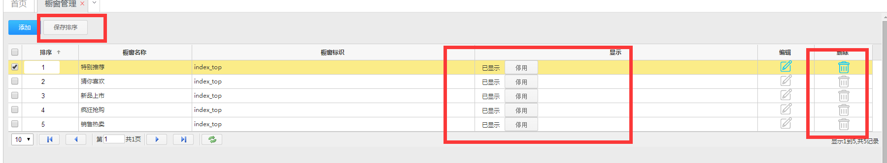

对应的,对橱窗进行完管理并保存之后,在商城首页会有对应的显示:

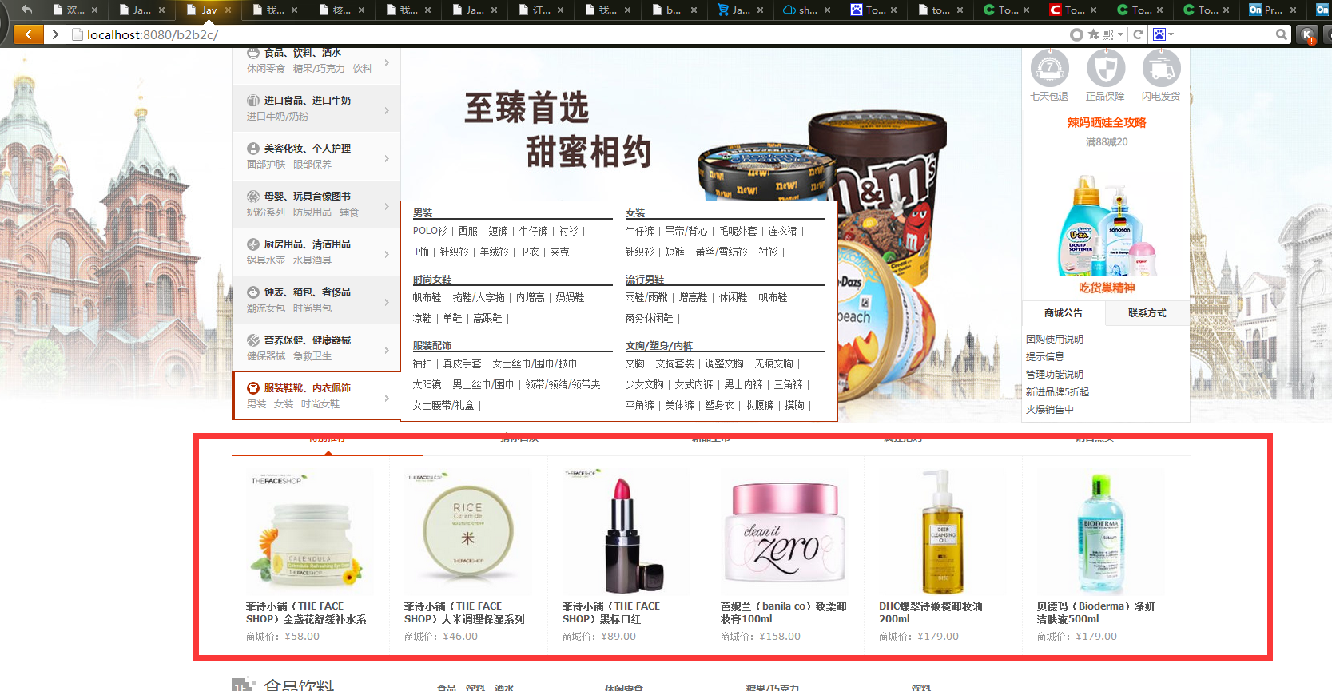

1. 专题管理
2. 专题的增删改查操作:

新增专题

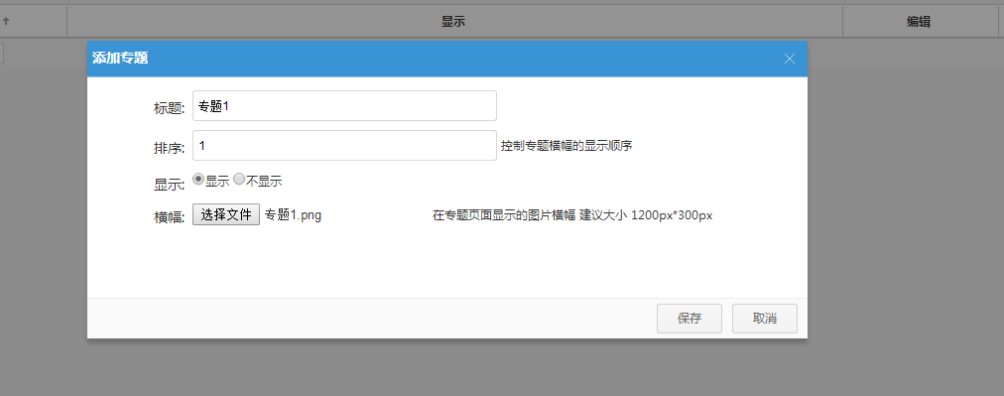

修改专题:

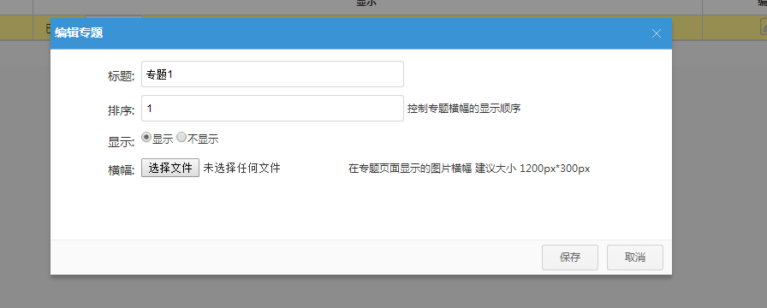

也可以对专题进行排序/删除/更改显示状态等操作:

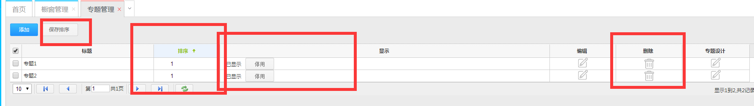

1. 专题设计

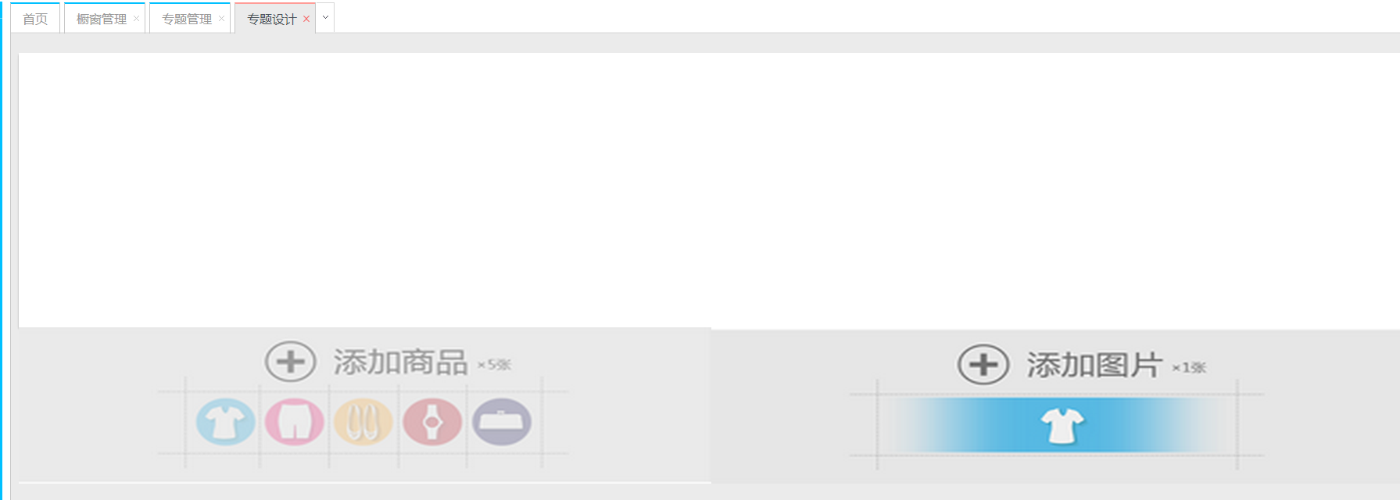

可以对专题添加商品:

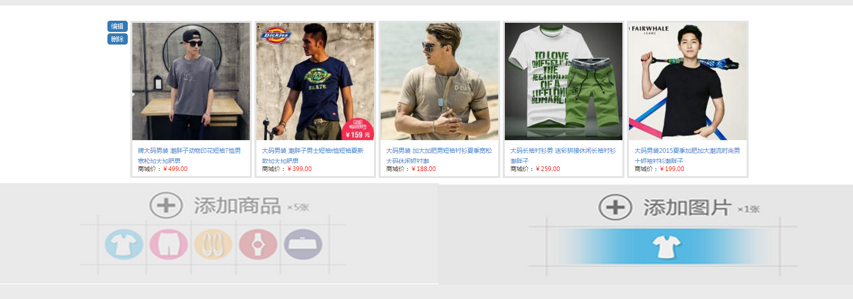

也可以对专题添加图片:

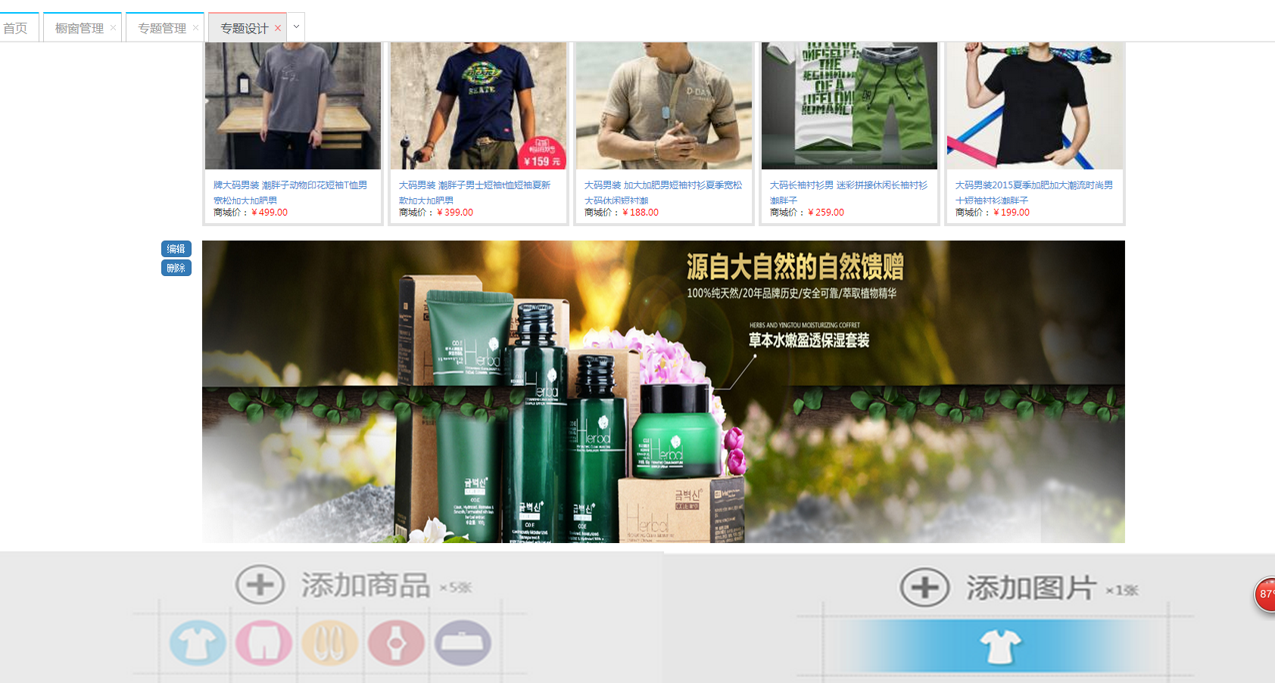

对应的首页可以看到专题:

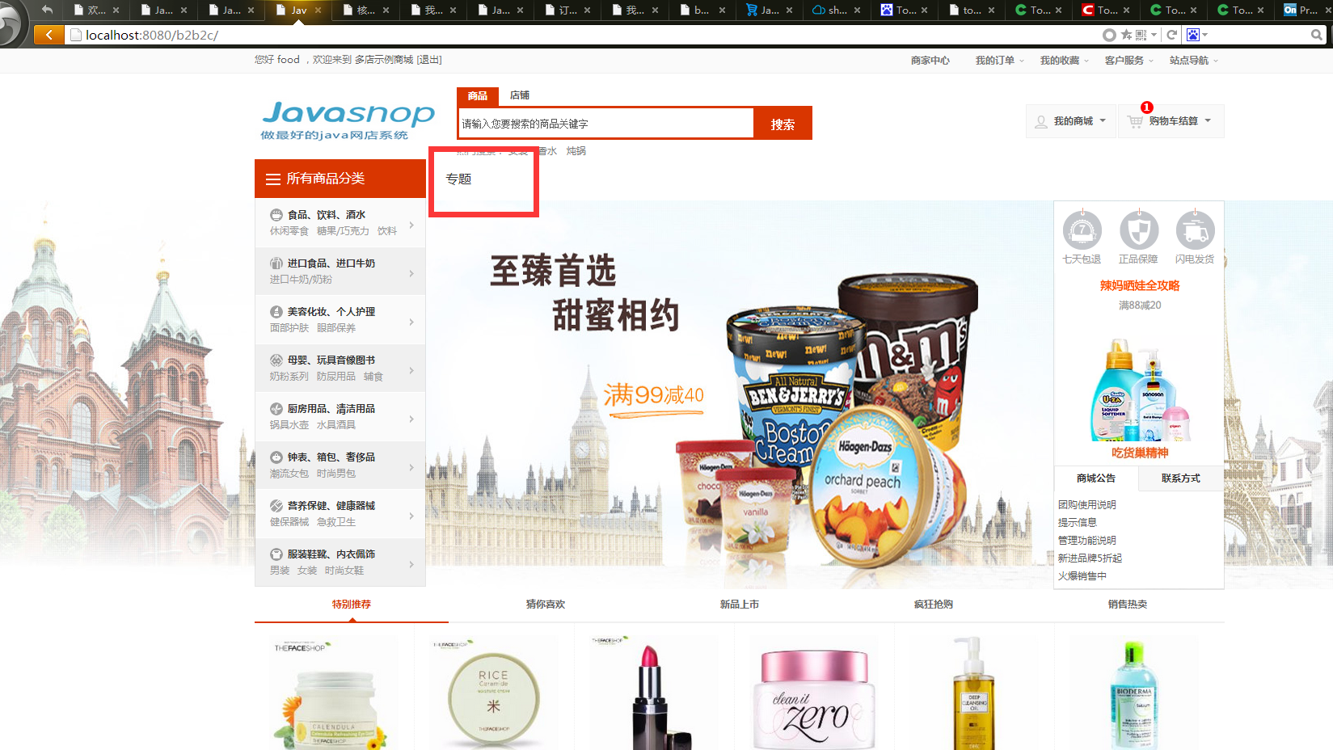

点进去可以看到专题横幅:

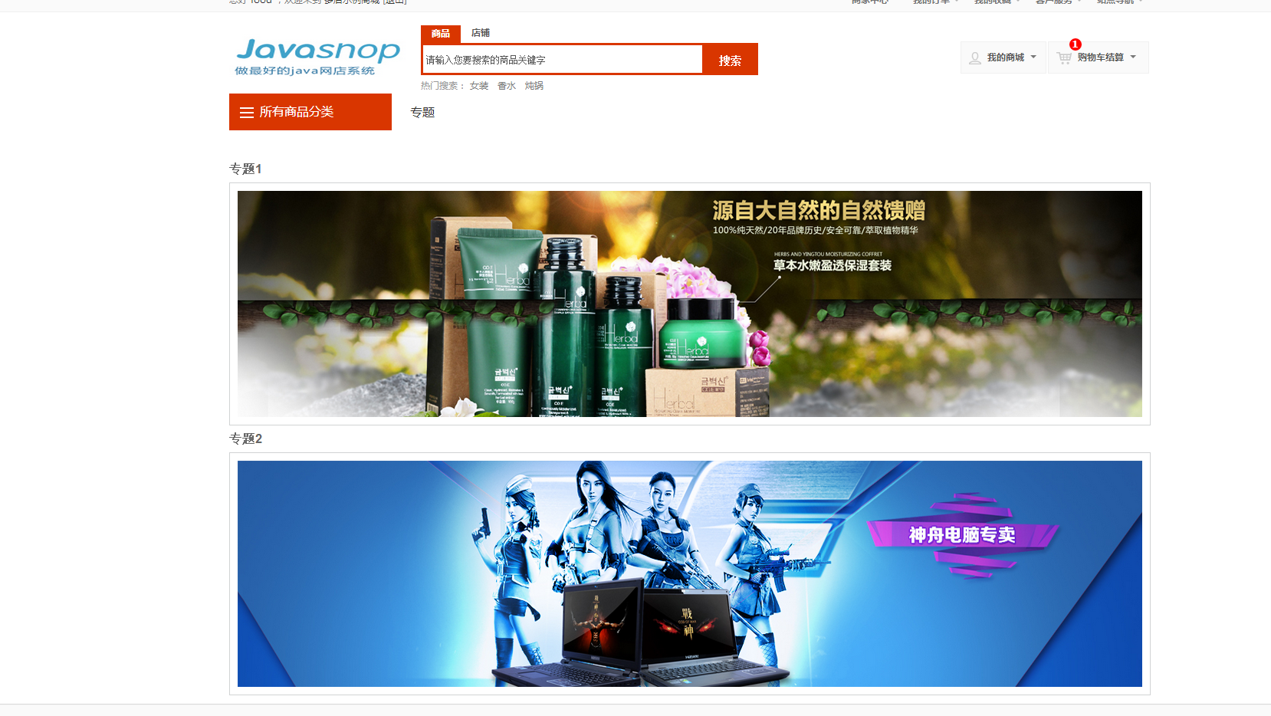

点进横幅可以看到刚才专题设计里添加的商品和图片:

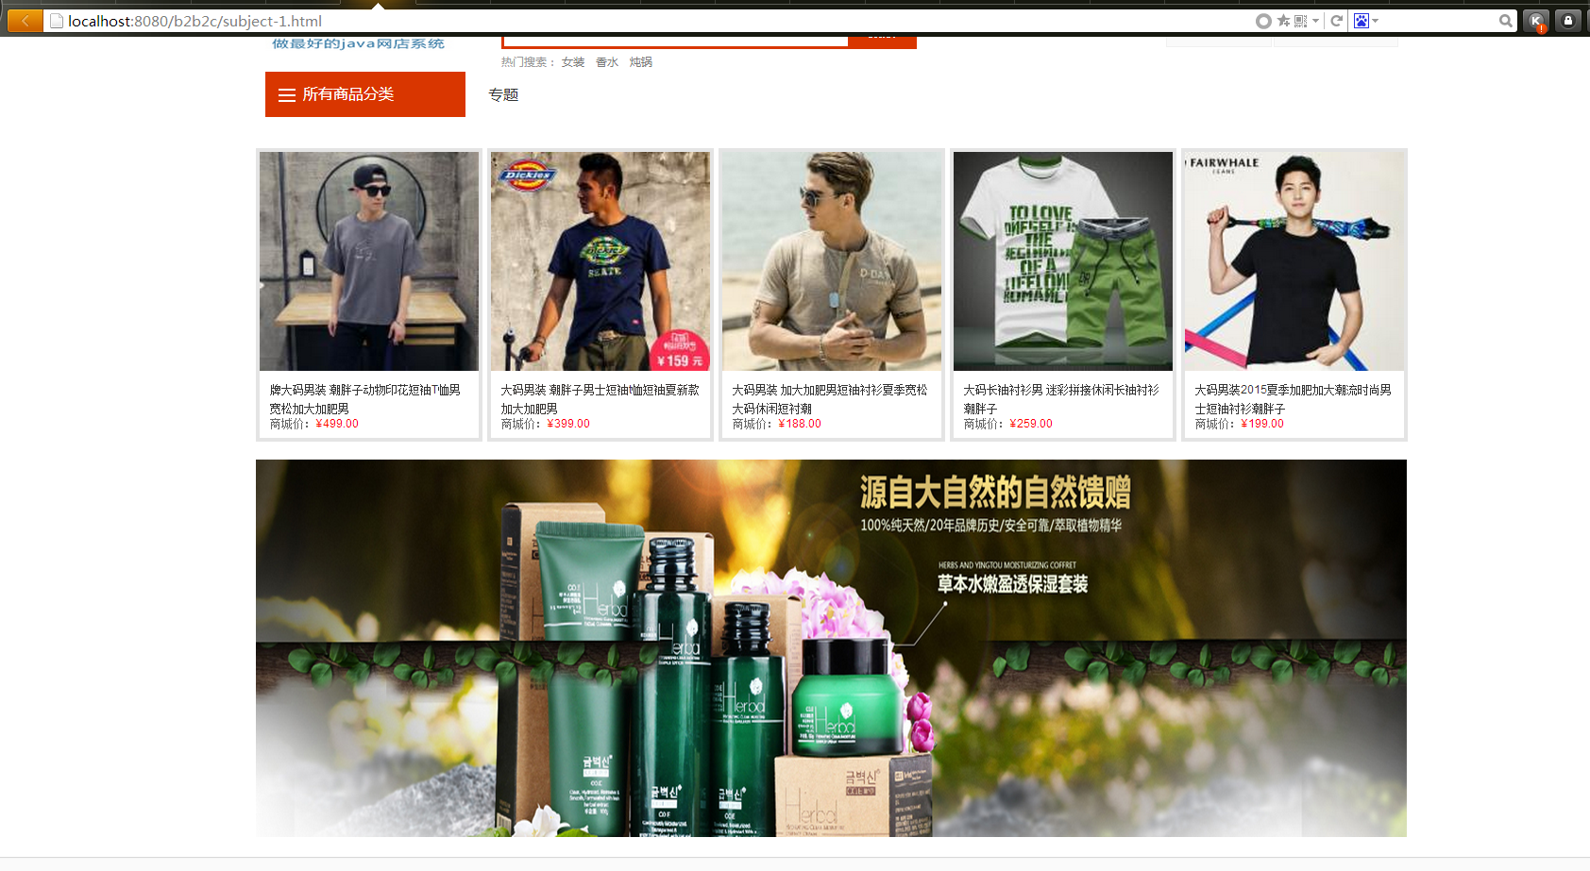

相关页面：new_style.html 楼层管理

style1.html 商品样式1

style2.html 商品样式2

subject-index.html 专题列表

subject-1.html 专题详细页